目錄

壹、登入系統 …………………… 2

貳、學生
一.基本資料
1. 個人基本資料維護 …………………… 3

二、線上測驗
1. 教師命題 …………………… 4
考試 …………………… 5
成績/詳解 …………………… 5
成績統計 …………………… 6
答題統計 …………………… 6
再試一次、重測錯誤 …………………… 7
2. 歷屆升學考及檢定考自我評量 …………………… 8
3. 五南題庫自我評量 …………………… 9

三、考試記錄及成績
1. 考試記錄及成績 …………………… 11
成績/詳解 …………………… 12
成績統計 …………………… 12
答題統計 …………………… 13
再試一次、重測錯誤 …………………… 13

四、其它
1.教材下載 …………………… 14

五、使用說明 …………………… 15

參、登出系統 …………………… 16

前端：
壹、登入系統
選取所屬學校並輸入帳號、密碼後按下登入即可

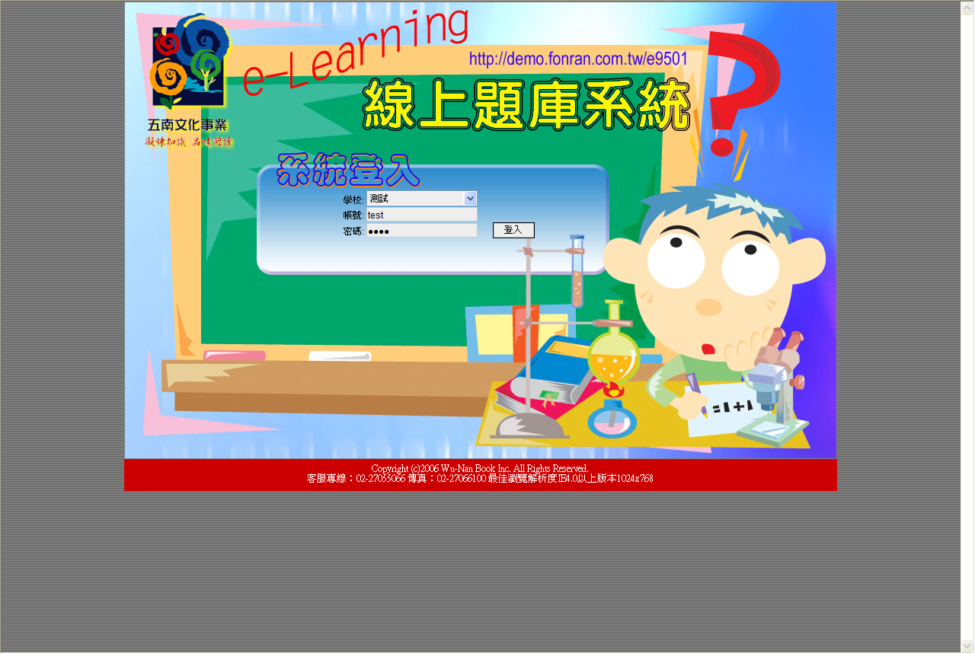
壹、學生
分為基本資料、線上測驗、考試紀錄及其它、使用說明 五個主要功能
一、基本資料
１．個人資料維護
學生可在此頁面進行個人資料的修改，單位及帳號為必填欄位，修改完畢按下儲存即可
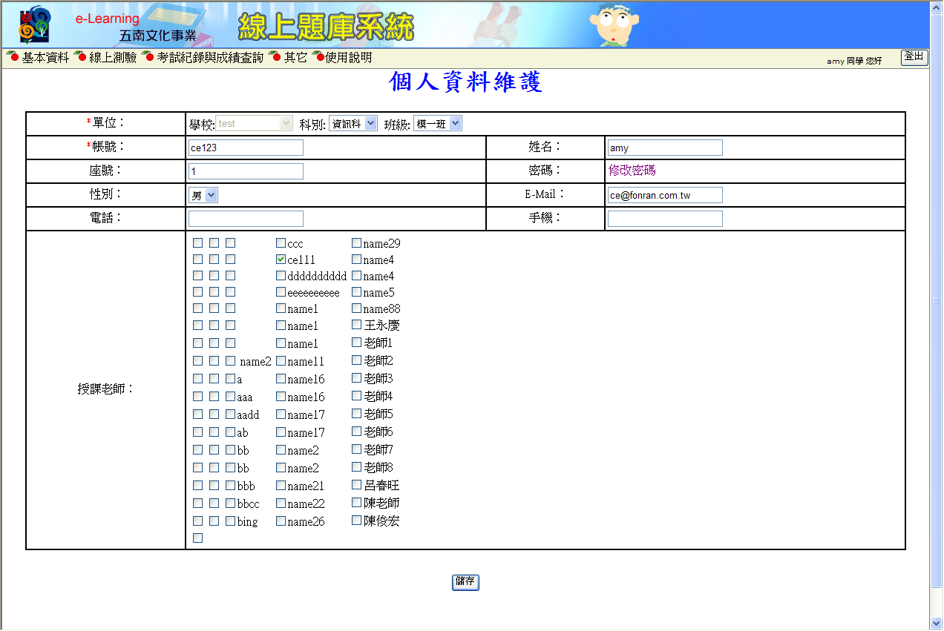

修改密碼
輸入舊密碼及新密碼後按下儲存即可
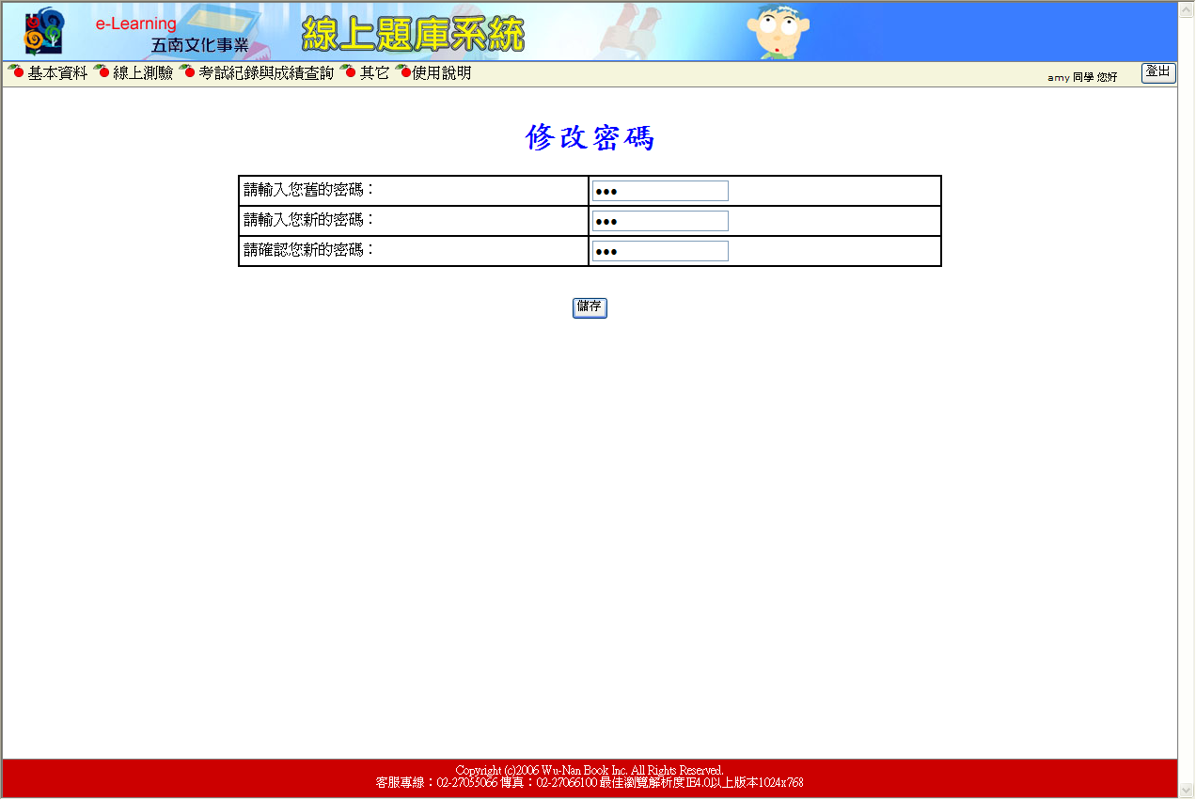
- 線上測驗
1.教師命題
可依命題老師、試卷編號、試卷名稱做為過濾條件，尋找特定資料

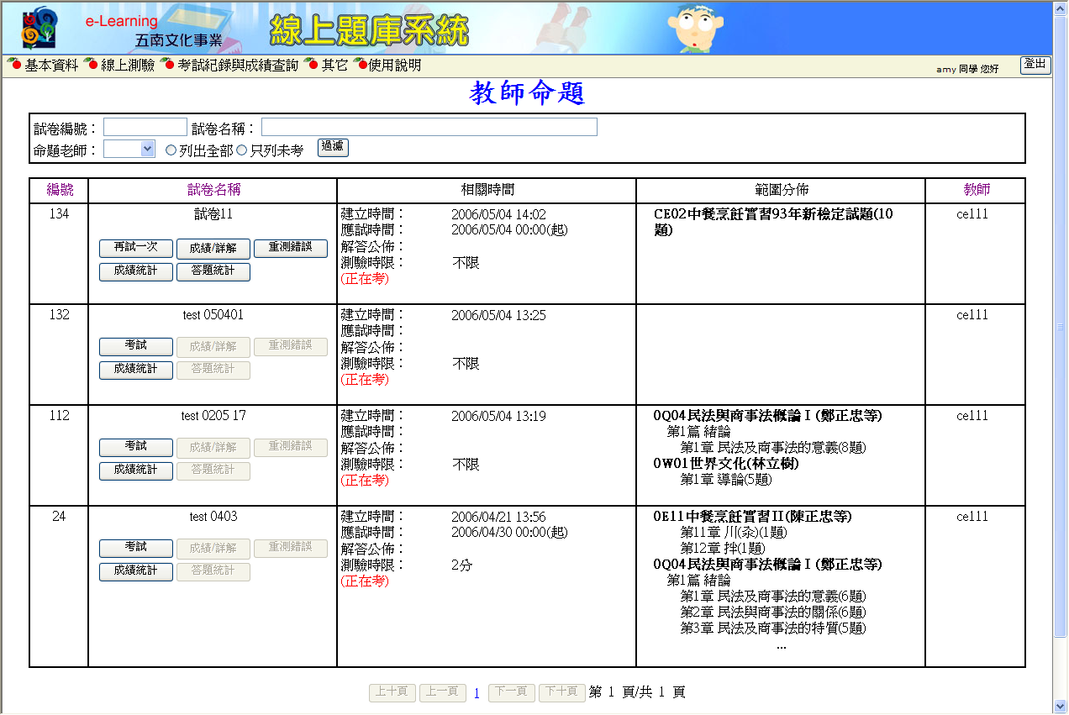

考試、再試一次
按下左側是非、單選、複選題號做答，做答完畢按下”交卷”即可

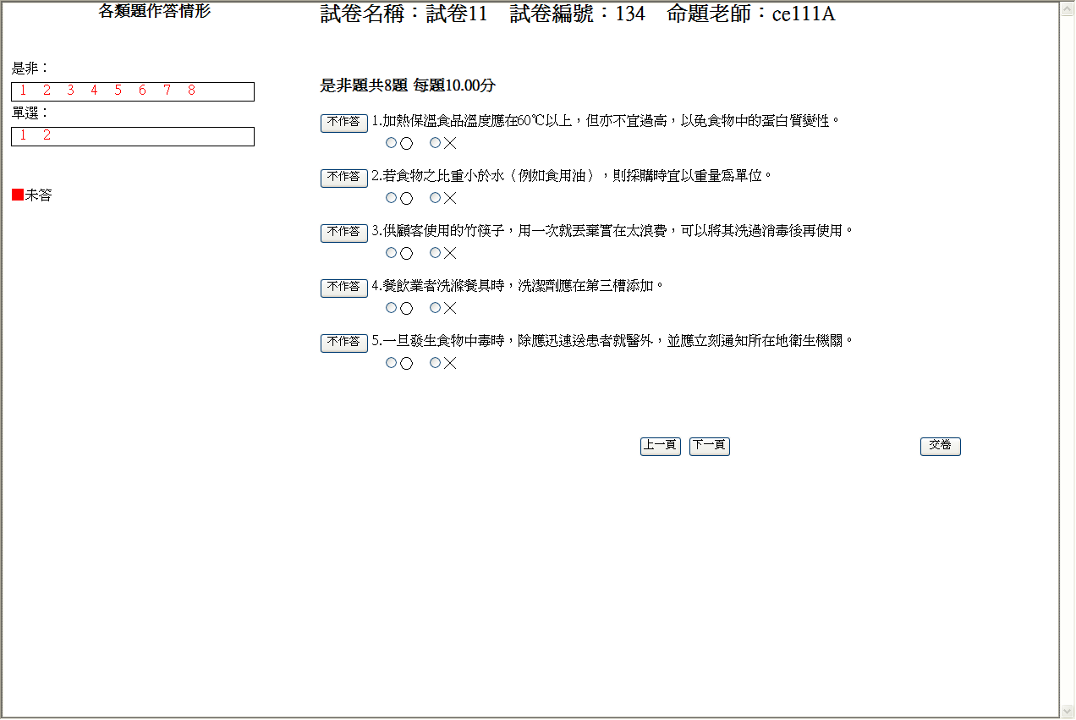

成績詳解
於此頁面可看出此份試卷的答題狀況、分數及名次等各種相關資訊，也可依所要的功能按下各個功能鈕
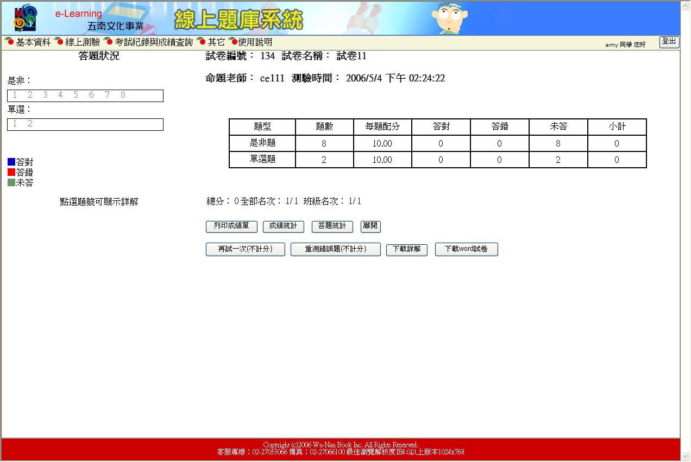
成績統計
於此頁面可看出各分數級距人數，以班級做為統計單位

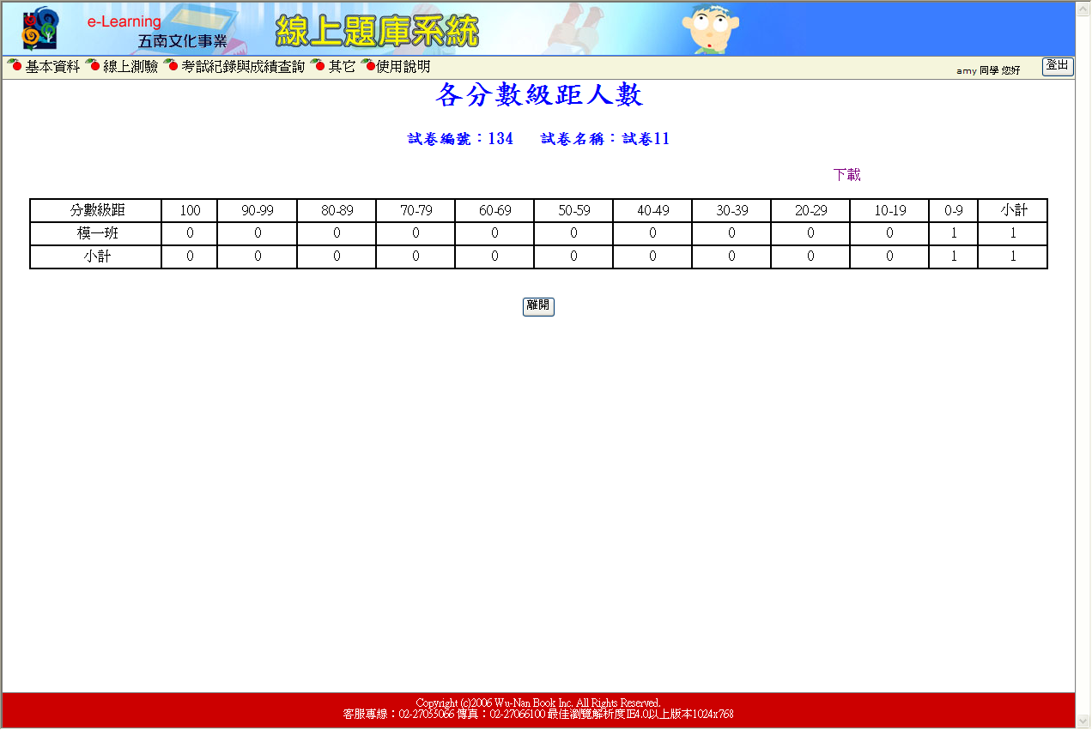

答題統計
於此頁面可看出各題答對人數，以班級做為統計單位

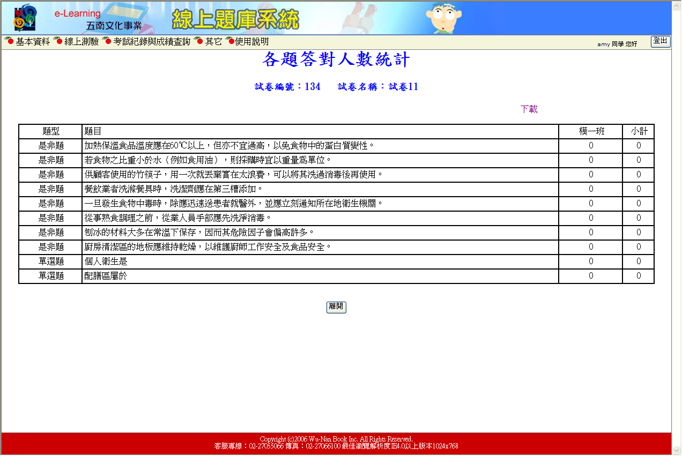
重測錯誤
列出考生答錯的題目。按下左側是非、單選、複選題號做答，做答完畢按下”交卷”即可

2. 歷屆升學考及檢定考自我評量
Step1:分為四技二專及丙檢兩種，設定完畢按下”開始考試”即可

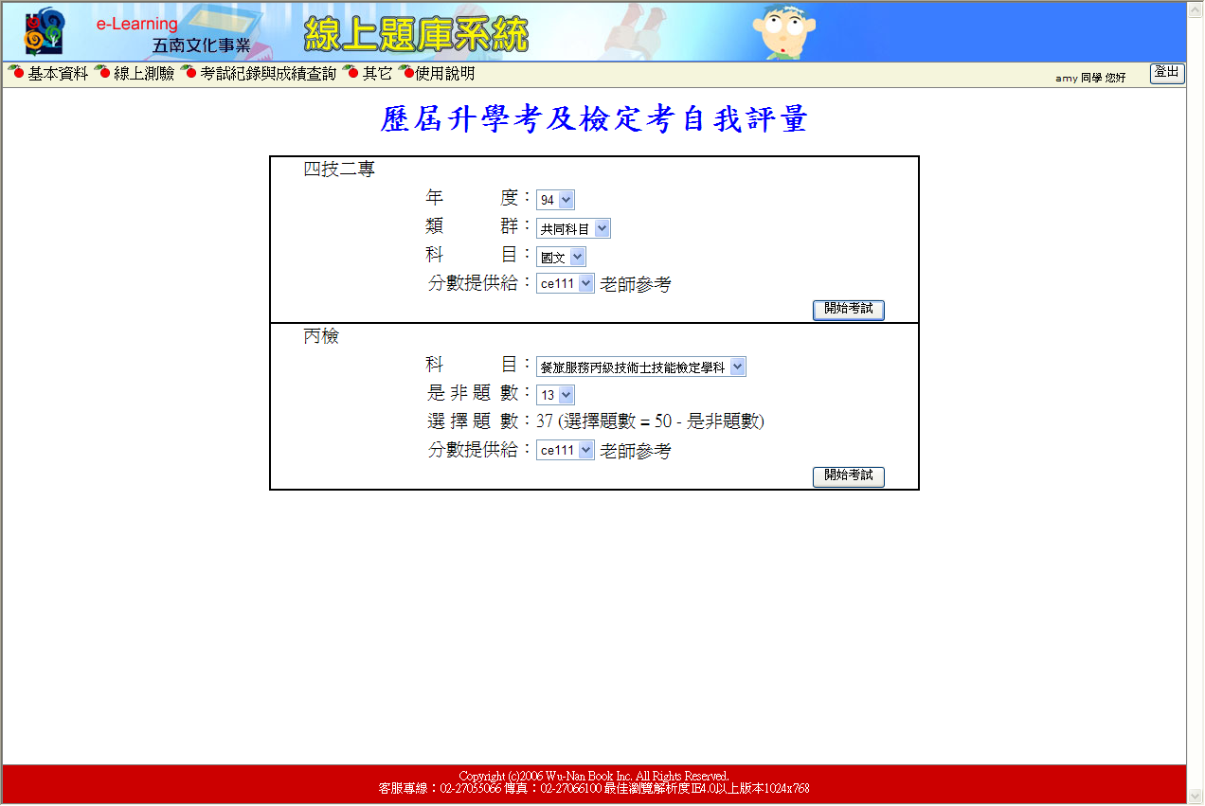

Step2: 開始測驗，時限為80分，測驗完畢按下”交卷”即可

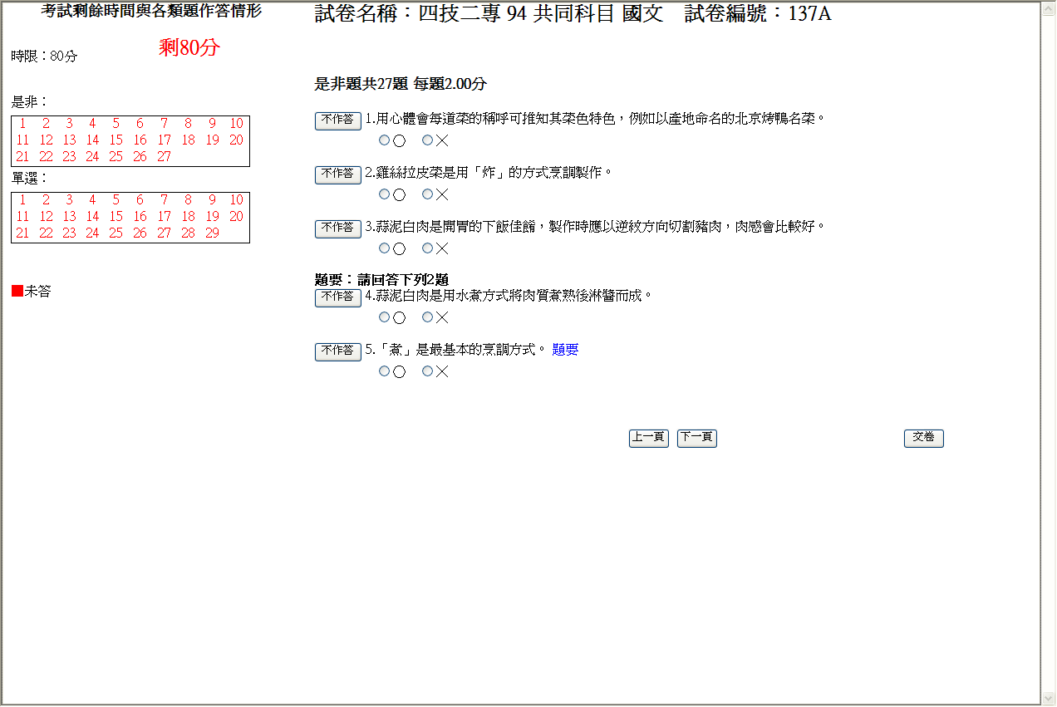
3. 五南題庫自我評量
Step1:先選擇考試題目的相關書籍，按下”下一步”

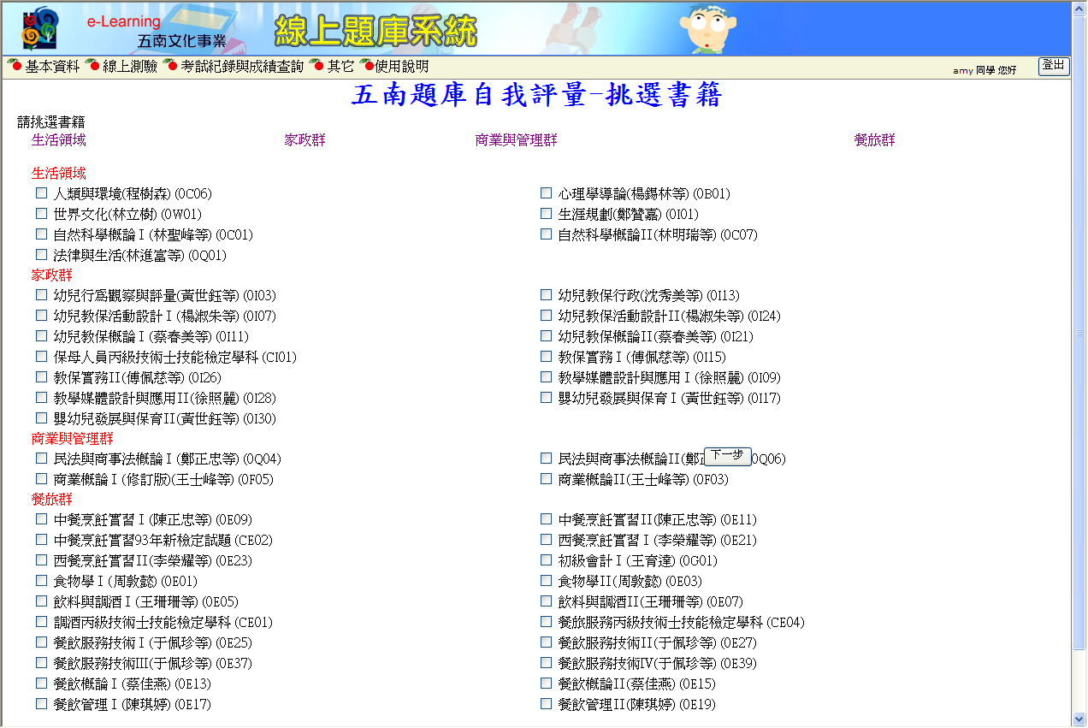

Step2:選擇章節範圍，按下”下一步”

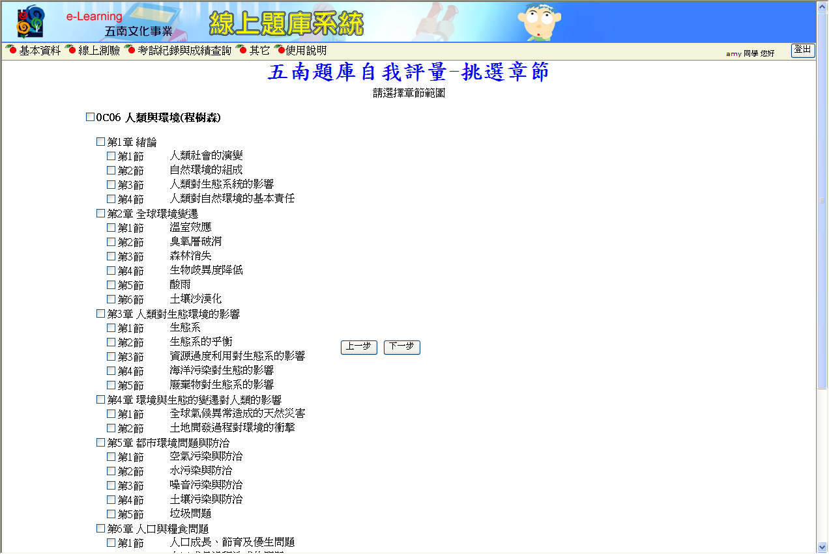
Step3:設定題數、分數、時間及參考老師，按下”下一步”

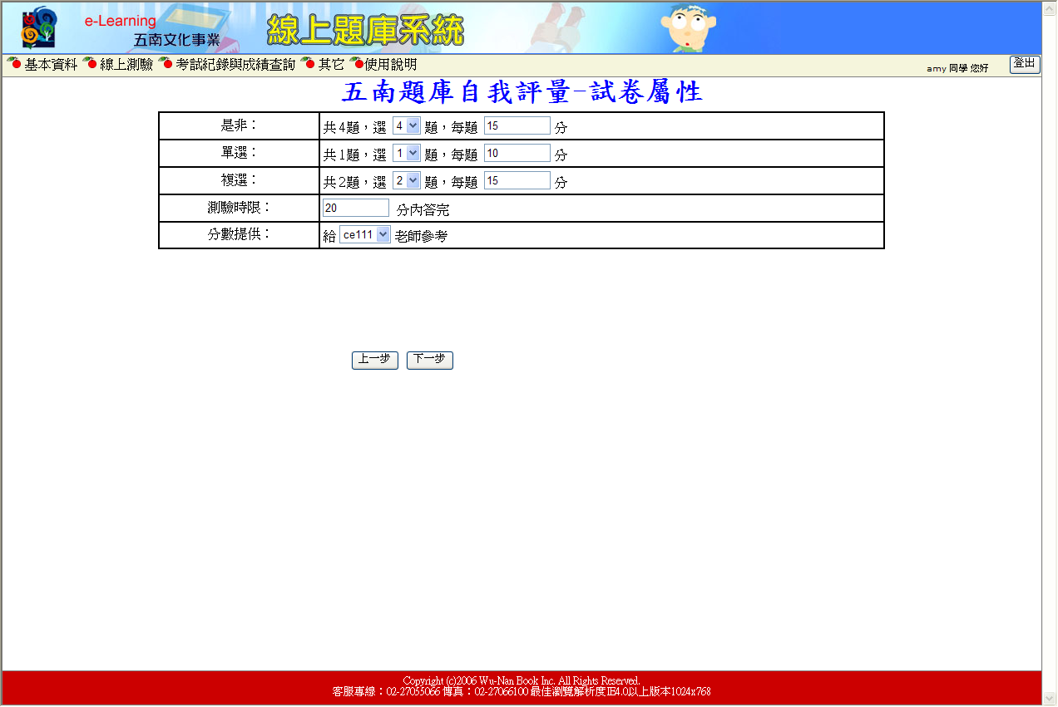

Step4: 開始測驗，測驗完畢按下”交卷”即可

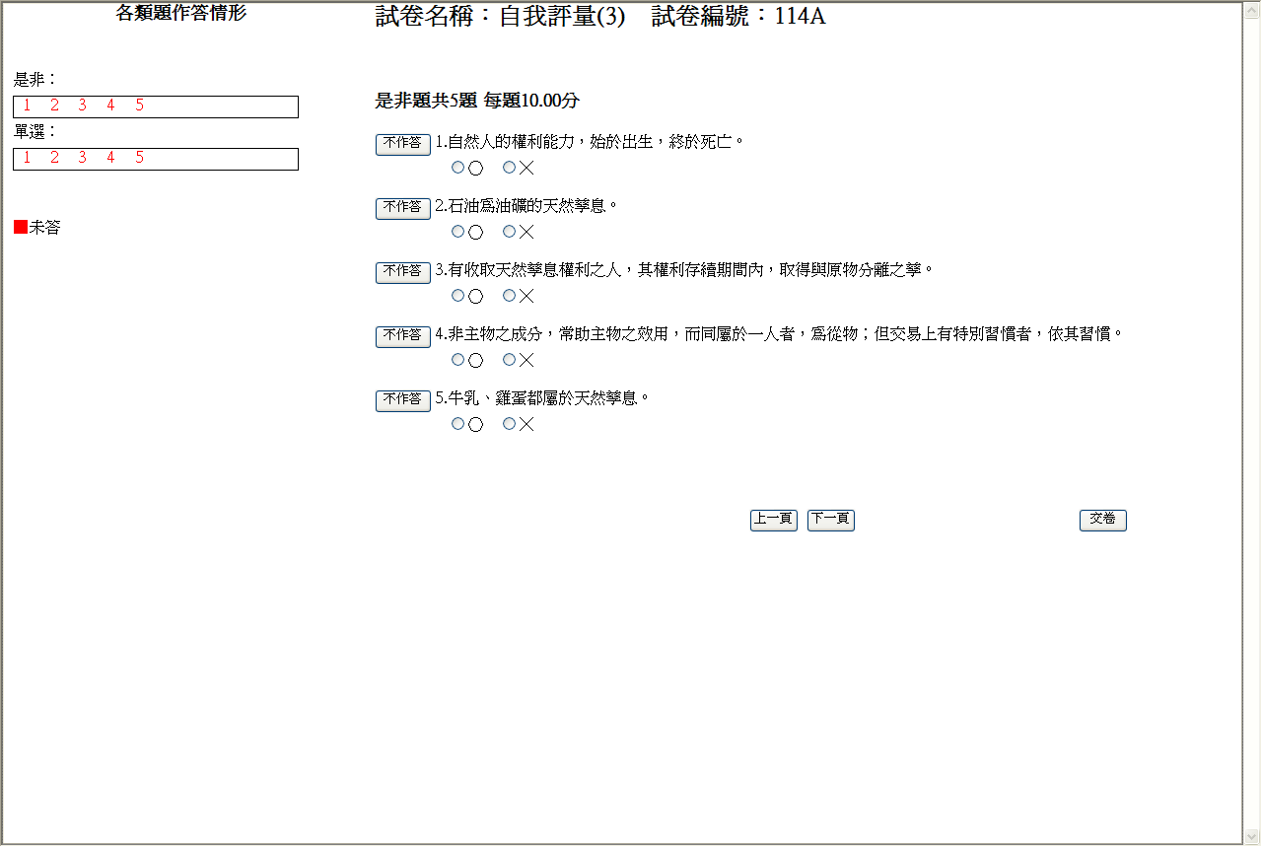
三、考試紀錄及成績查詢
可以日期、試卷編號、名稱、教師做為過濾條件，尋找特定資料
每一份試卷內有成績/詳解、再試一次及重測錯誤等3個子功能，若是此試卷為老師出題則多出成績統計、答題統計2個子功能

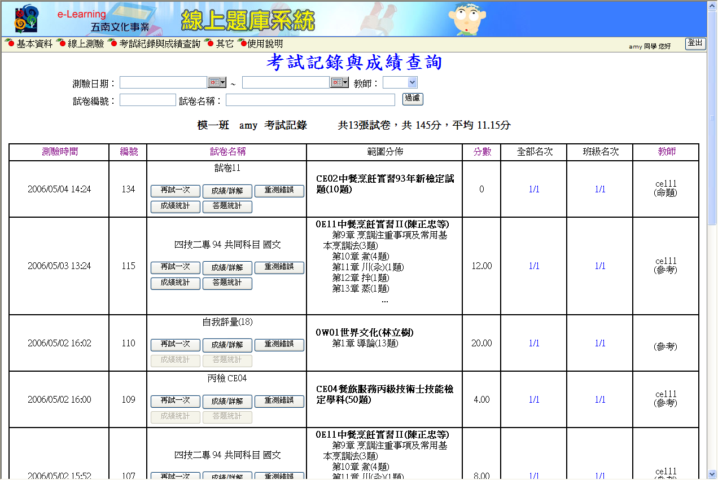
成績詳解
於此頁面可看出此份試卷的答題狀況、分數及名次等各種相關資訊，也可依所要的功能按下各個功能鈕
成績統計
於此頁面可看出各分數級距人數，以班級做為統計單位

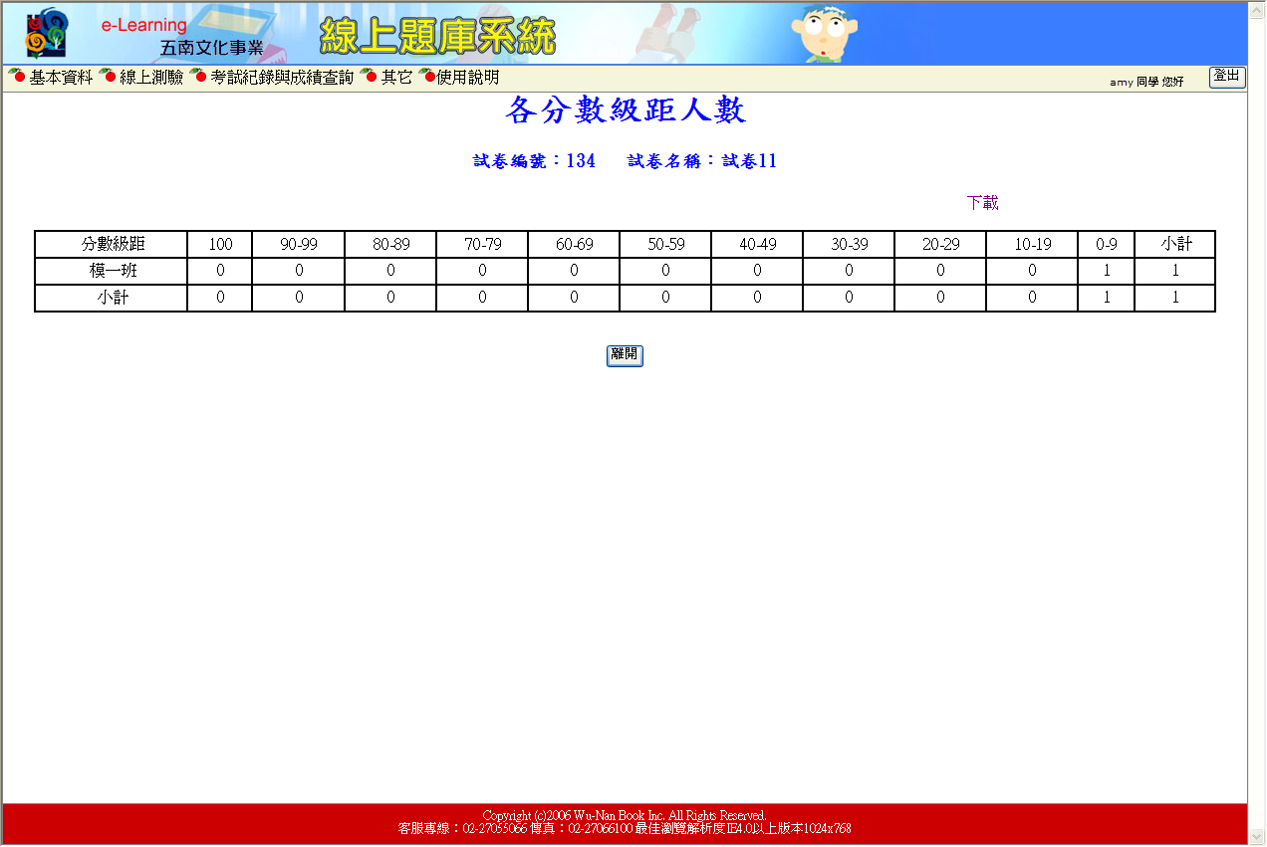

答題統計
於此頁面可看出各題答對人數，以班級做為統計單位

再試一次、重測錯誤
按下左側是非、單選、複選題號做答，做答完畢按下”交卷”即可
再試一次與重測錯誤主要功能差異於 重測錯誤只會列出考生答錯的題目
四、其它
可依主題、內容說明以及檔案做為過濾條件，尋找特定資料
按下檔案名稱即可下載教材

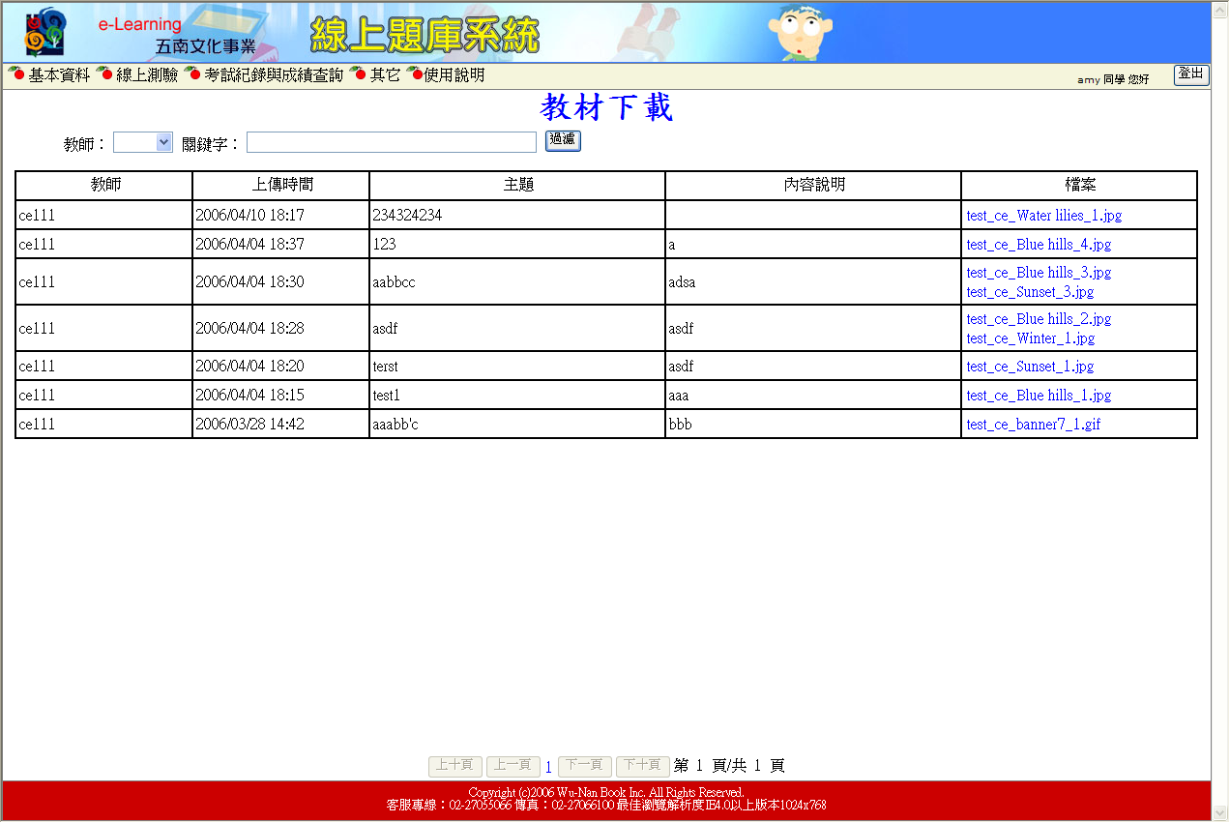

可開啟或儲存此份教材

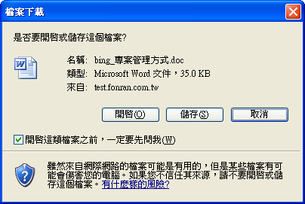
五、使用說明
點選使用說明連結，可下載使用手冊說明檔

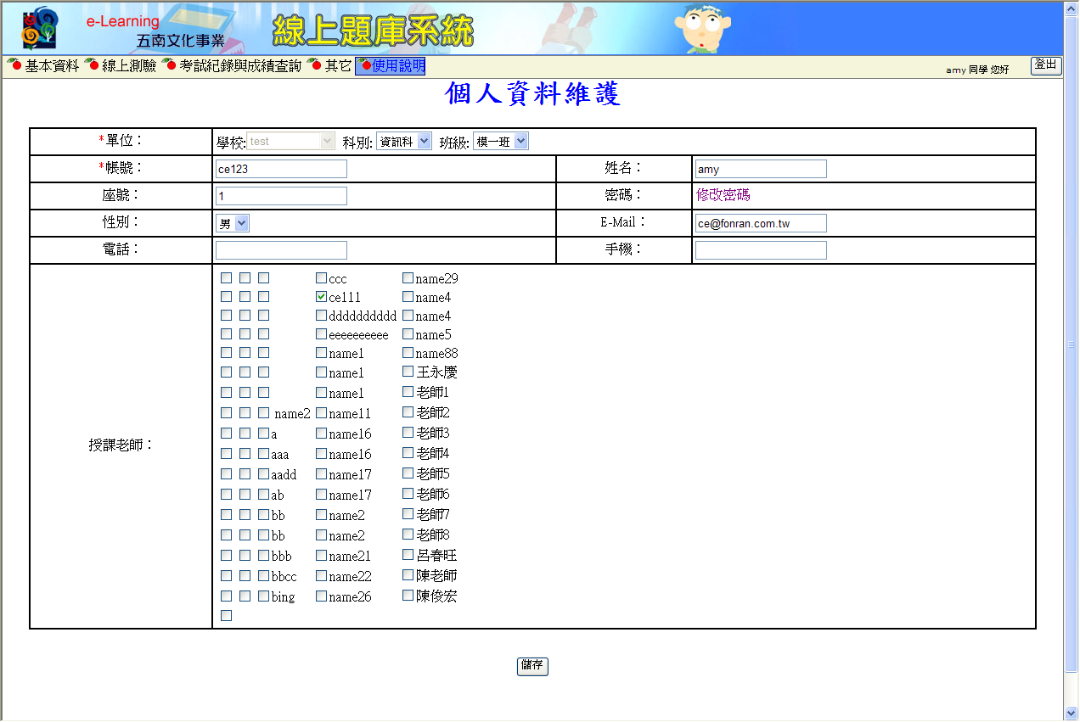

使用說明下載：
可直接開啟，也可選擇儲存將檔案存於本機上

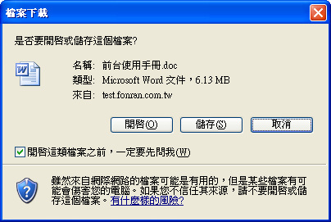
肆、登出系統
按下登出鈕即可

